Actividad de ampliación
Maravillas en miniatura: experimentos sobre el pH a microescala
Fabricar un indicador de pH natural

En la naturaleza existen indicadores ácido/base en los pigmentos de las flores, la piel de las frutas o las hojas. Las hojas de col lombarda son las más conocidas pero se pueden intentar otros si se quiere plantear una investigación abierta.[1] Así podremos plantear un trabajo más abierto pues cada muestra será ligeramente diferente. La alternativa a la col lombarda es el té azul (Butterfly Pea Flower), originario de Tailandia y que se puede obtener fácilmente por internet o en tiendas de té, porque se usa mucho para preparar tés coloridos y cócteles. Las hojas rojas de la oxalis (Oxalis acetosella) y de las poinsetias o las flores de las lobelias, las aubrietria o las rosas, también sirven como indicadores.

Las moléculas responsables de este comportamiento son los antocianos y en la Ref [2] se explica el mecanismo químico.

Notas de seguridad

Las disoluciones y los sólidos que usamos son muy poco peligrosos pero se debería usar gafas de protección.
Materiales
- Flores de color intenso o frutas como bayas o uvas.
- Vasos pequeños o tubos de ensayo.
- Calentador (opcional)
- Vaso de precipitados y pinzas
- Hoja de laboratorio plastificada o en funda plástica
- Agua
- Diferentes disoluciones amortiguadoras en botellas con cuentagotas.
- Depresores o palillos dentales.
Procedimiento
- Corta la flor o las hojas en trozos pequeños o retira la piel de la fruta (uva tinta, arándano) con unas pinzas.
- Coloca los trozos en un vial o tubo de ensayo.
- Añade 3 ml de agua calienta hasta que comience a hervir o pon el tubo de ensayo al baño maría en agua hirviendo Durante un minuto.
- Saca el tubo de ensayo con las pinzas o colócalo en una gradilla para que se enfríe.
- Coloca el guión de prácticas en una funda de plástico.
- Coloca cada disolución amortiguadora en su círculo correspondiente.
- Añade una gota de indicador natural en cada círculo.
- Mueve con un palillo cada círculo y fotografía los resultados.

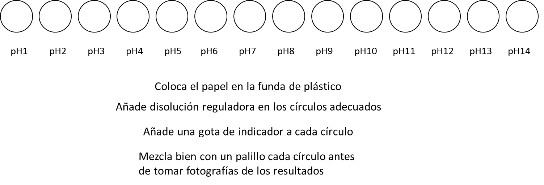

Debajo se puede ver un ejemplo de indicador pH vegetal obtenido a partir de té azul.

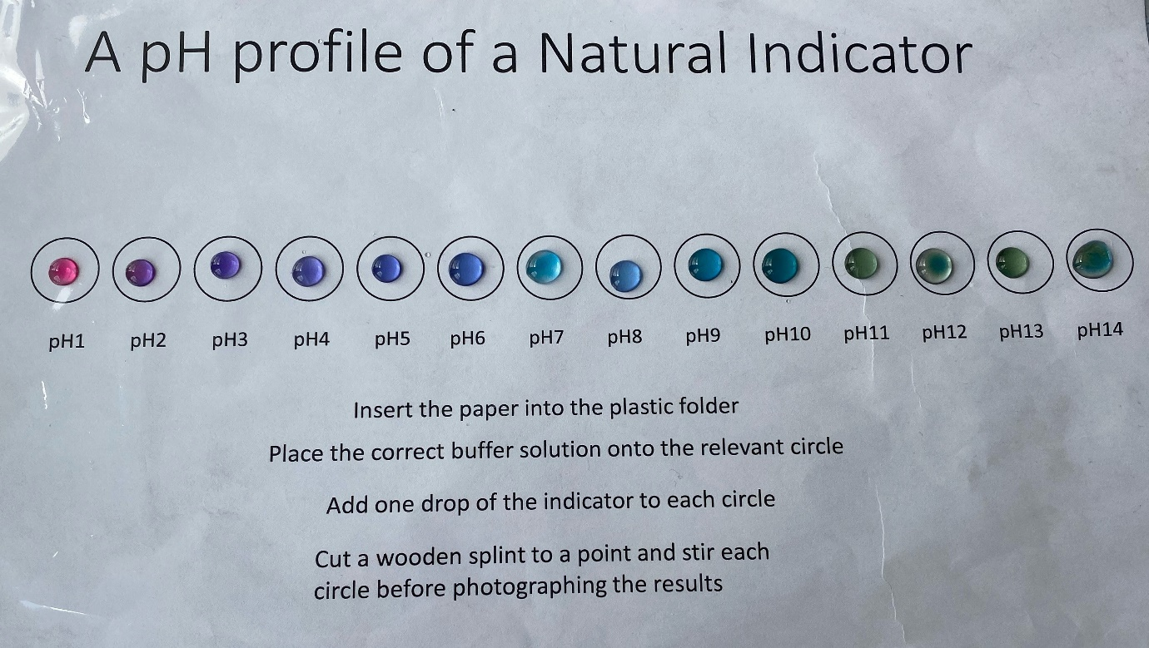

Diferentes pH con té azul. Imagen cortesía de Beth Sutherland y Pixie Murray

Referencias

[1] Un artículo sobre el usos de extracto de col lombarda como indicador más allá de como indicador pH: https://www.chemedx.org/article/aqueous-red-cabbage-extracts-more-just-ph-indicator .

[2] Pósters de varios ejemplos de indicadores con antocianinas: https://www.compoundchem.com/page/3/?s=anthocyanin

Recursos
- Ponte a prueba con los experimentos de bolas de hidrogel.
- Incorpora otros experimentos de química a microescala en clase: Kalogirou E, Nicas E (2010) Microscale chemistry: experiments for schools. Science in School 16:27-32.
- Consulta esta infografía sobre los cambios de color de diferentes indicadores.

